**CONTROL DE ACCESO PARA LOS ESTUDIANTES DE UNA INSTITUCIÓN EDUCATIVA**

**SOFIA PAEZ**

**JEAN PAUL QUITIAN**

**DAVID PEREGUEZ**

**JHOJAN ARIAS**

**NÚMERO DE FICHA**

**2067454**

**ANÁLISIS Y DESARROLLO DE SISTEMAS DE INFORMACIÓN**

**PROYECTO PRIMER TRIMESTRE**

**BOGOTA D.C**

**2020**

**CONTROL DE ACCESO PARA LOS ESTUDIANTES DE UNA INSTITUCIÓN EDUCATIVA**

**SOFIA PAEZ**

**JEAN PAUL QUITIAN**

**DAVID PEREGUEZ**

**JHOJAN ARIAS**

Proyecto de análisis y desarrollo de sistemas de información

Centro de formación Sena - CEET

**Paola Tovar**

**Instructora**

**ANÁLISIS Y DESARROLLO DE SISTEMAS DE INFORMACIÓN**

**PROYECTO PRIMER TRIMESTRE**

**BOGOTA D.C**

**2020**

**LOGOS**



**NOMBRE DE PROYECTO**

CONTROL DE ACCESO PARA LOS ESTUDIANTES DE UNA INSTITUCIÓN EDUCATIVA

**PLANTEAMIENTO DEL PROBLEMA**

A partir del levantamiento de información, en las institución educativa (Quiroga Alianza) distrital se encuentra el problema de acceso en la jornada única de (6.30 a 12:30)y la entrada de estudiantes de otro colegio a la 1pm hasta las 5 pm y el acceso no deseado por partes de algunas personas que no pertenecen a la institución, suplantando a los estudiantes y no teniendo un registro claro de ellos,ya que esta institución no cuenta con páginas o apps para que puedan identificar fácilmente a los estudiantes,y los carnets son fáciles de perder y algunos vigilantes lo pasan por alto y dejan pasar a los estudiantes sin tener ningún control del total de estudiantes y personal que se encuentra en la institución,o si ellos entran a sus clases

**OBJETIVO GENERAL**

* Implementar un sistema para tener el control del acceso total de la institución educativa con un método de número de identificación y huella de cada persona que sale y entra de ella y generar mayor seguridad para los estudiantes y personal de la institución.

**OBJETIVOS ESPECÍFICOS**

* mejorar el acceso a la institución con el número de identificación y huella
* tener un registro exacto de los estudiantes y el personal que ingresa a la institución.
* mejorar la seguridad de los estudiantes

**JUSTIFICACIÓN**

A partir de la problemática identificada en la institución,en relación con las actividades de acceso seguro para los estudiantes y personal ya que el ingreso a la institución no es seguro y cualquiera hacerse pasar por estudiantes tambien por que no hay un control exacto de las personas que están en la institución para ello una app para tener la totalidad de accesos y de cada persona que se encuentra en ella y generando la seguridad necesaria.

**CUESTIONARIOS**

**BREVE INTRODUCCIÓN DE LAS TÉCNICAS E INSTRUMENTOS DE RECOLECCIÓN DE DATOS**

* Se realizará un serie de preguntas donde las tendrá que responder (El rol que se eligió) para la verificación de la información sobre el control de acceso de los estudiantes, a parte de eso se eligió la forma “piramidal” que se responde a preguntas cerradas a preguntas abiertas.
* **Cuestionario para el/la rector/a** [**https://docs.google.com/forms/d/1atqWZ9xX12oO-OdJ1K_Qa_r6ao1kzB-XlH8NLuG0n4A/edit**](https://docs.google.com/forms/d/1atqWZ9xX12oO-OdJ1K_Qa_r6ao1kzB-XlH8NLuG0n4A/edit)

Apellidos y Nombres

1. Rol que ocupa en la institución

2.¿su sistema se seguridad a funcionado los últimos años ?

3. ¿La escuela tiene un buen servicio de seguridad?

4.¿Generan soluciones para mejorar la seguridad de la institución?

5. ¿Qué tan informado está de la seguridad del plantel educativo?

6. Los docentes y estudiantes de la institución están seguros en el plantel educativo ?

7. Considera óptimo su sistema de registro en cuanto al ingreso de sus estudiantes?

8. Sabe usted si sus estudiantes se sienten seguros con el sistema que maneja la institución

9. ¿Llevan un control de acceso de los estudiantes y personal de la institución?

10. ¿Está informado si todos los estudiantes que ingresan están matriculados ?

* **Cuestionario para los vigilantes** [**https://docs.google.com/forms/d/1tkcf3rNLQZKXB9JGL0nEy-w48ubbZ-QQvsNGygbC6AQ/edit**](https://docs.google.com/forms/d/1tkcf3rNLQZKXB9JGL0nEy-w48ubbZ-QQvsNGygbC6AQ/edit)

Nombres y Apellidos

1. Rol que ocupa en la institución

2.¿Considera usted que la institución le proporciona sus herramientas de trabajo para generar la seguridad adecuada ?

3.¿En el momento de presentarse una emergencia de un acceso no autorizado considera usted hacerse cargo? .

4.¿Cree usted que se toman las medidas adecuada al momento del ingreso a la institución?

5.¿Cuenta usted con algún dispositivo para verificar que es plenamente un integrante de la institución y así permitir su ingreso?

6.¿Si alguien ajeno a la institución desea ingresar a la fuerza,cuál sería su acción?

7.¿Hay más personal de seguridad que le presten apoyo a la hora del ingreso a la institución?

8.¿Al momento del ingreso a la institución se realiza algún tipo de requisa para evitar el ingreso de armas blancas o de fuego que pueda atentar con la integridad del personal de la institución?

9.¿Cumple con sus horarios para el acceso del personal y estudiantes?

10.¿La escuela tiene un buen servicio de seguridad?

* **Cuestionario para los estudiantes** [**https://docs.google.com/forms/d/122sKkZE4Mwq9WRTPMvouJmsw3sGf3YAMXoxd8KCvVOg/edit**](https://docs.google.com/forms/d/122sKkZE4Mwq9WRTPMvouJmsw3sGf3YAMXoxd8KCvVOg/edit)

Nombres y Apellidos

1. Qué rol ocupa en la institución?

2.te sientes seguro en tu institución?

3.¿la escuela tiene un buen servicio de seguridad ?

4. ¿Es fácil el acceso a la institución de cualquier persona que no pertenezca?

5. ¿Se debería implementar otros métodos de acceso ?

6. ¿Hay más personal de seguridad que le presten apoyo a la hora del ingreso a la institución al vigilante?

7.¿Pueden brindar ideas para mejorara la seguridad?

8. ¿Tiene registro de la cantidad de estudiantes en toda la institución ?

9.Qué frecuencia hablan sobre el tema de seguridad

10.¿Sabes cuales son los métodos de seguridad que se implementan ?

* **Cuestionario para servicio de limpieza** [**https://docs.google.com/forms/d/e/1FAIpQLSfSYu6ZuvS8ExVwr4dfuoOjIpthO5smlKAKUk4hLuxM7S1Q1Q/viewform?vc=0&c=0&w=1**](https://docs.google.com/forms/d/e/1FAIpQLSfSYu6ZuvS8ExVwr4dfuoOjIpthO5smlKAKUk4hLuxM7S1Q1Q/viewform?vc=0&c=0&w=1)

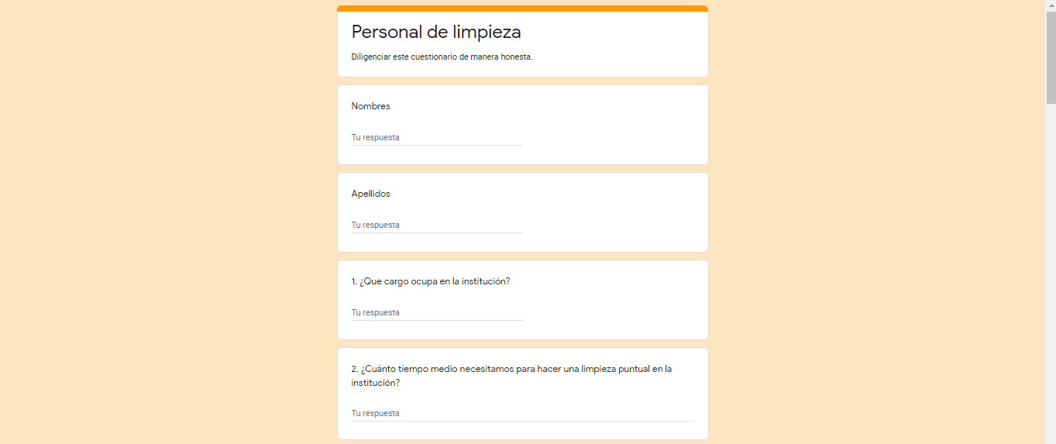

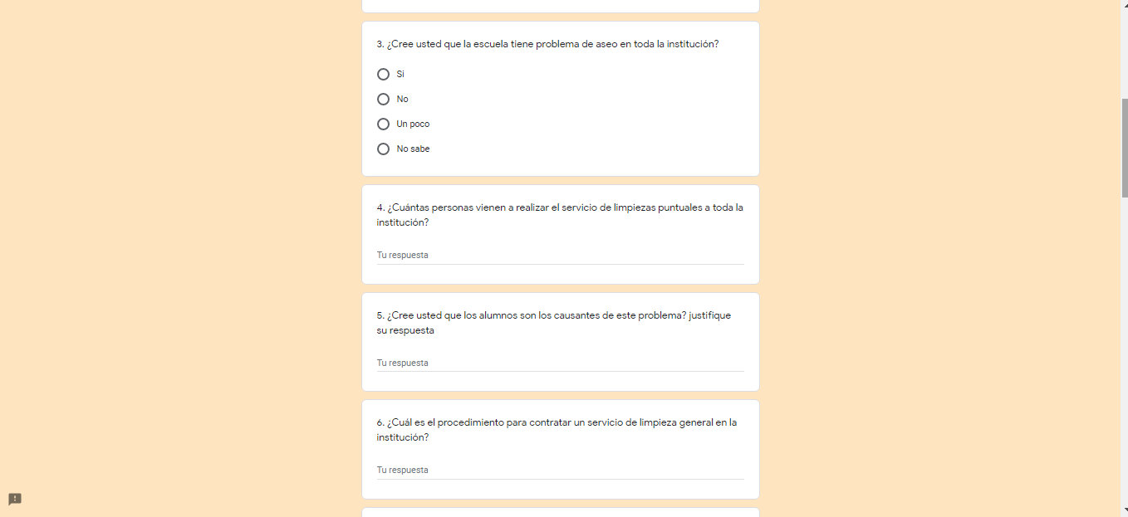

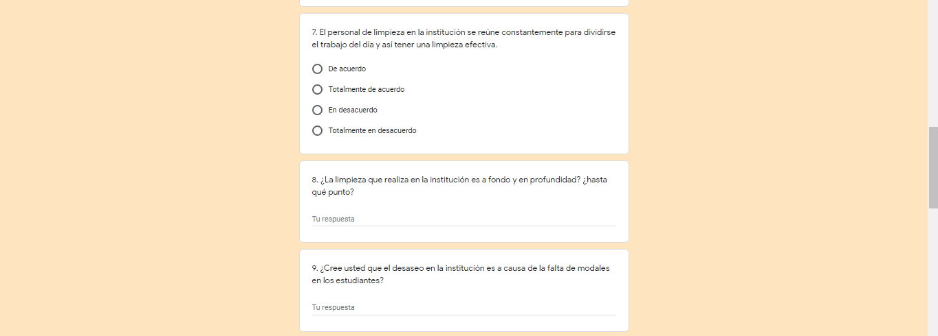

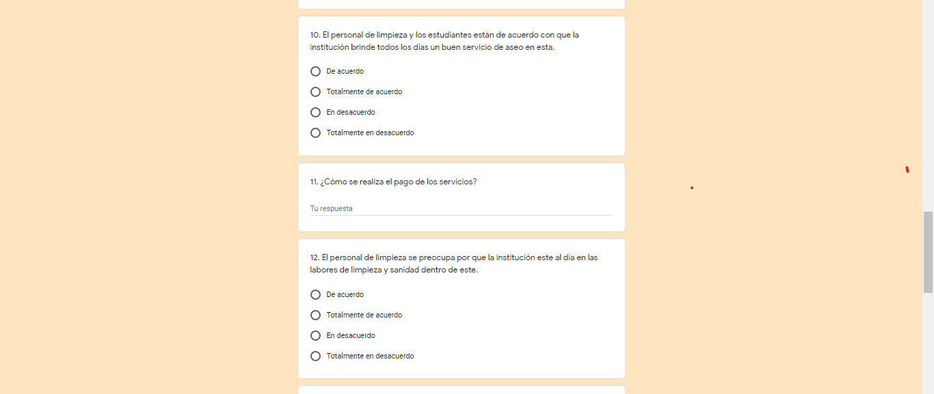

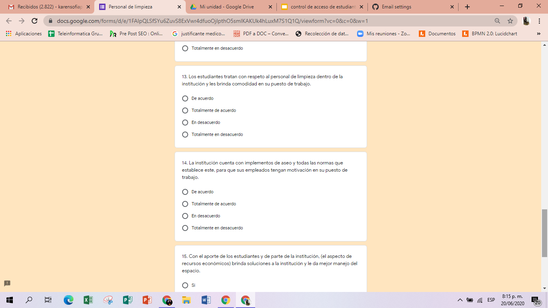

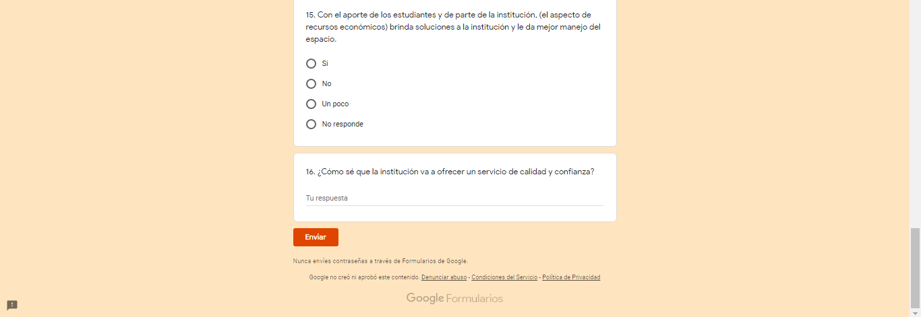

* **Cuestionario para los profesores** [**https://docs.google.com/forms/d/1kCNlSDJKV6QAf0tE0K1jvUJfBS6Y7L5z0pLbUSD_3zU/edit**](https://docs.google.com/forms/d/1kCNlSDJKV6QAf0tE0K1jvUJfBS6Y7L5z0pLbUSD_3zU/edit)

Nombre y Apellidos

Rol que ocupa en la institución

1. ¿Usted es empleado de alguna otra escuela o instituto?

2.El personal de la escuela se preocupa por la seguridad de los estudiantes

3.¿La escuela tiene un buen servicio de seguridad ?

4. La institución tiene registro de los estudiantes que entran a la institución?

5.¿La institución y los docentes se hacen cargo si pasa algo con alguno de los estudiantes ?

6¿El personal de la escuela se reúne constantemente para hacer una lluvia de ideas para proporcionar un sistema de seguridad más efectivo.?

7.¿El personal y los estudiantes están comprometidos con el sistema de acceso a la institución ?

8.¿La institución presenta nuevas metodologías para saber de los estudiantes que no pertenecen o se hacen pasar por estudiantes durante el acceso a la institución?

9.¿Estás satisfecho con la seguridad que le brinda la institución?

10.¿se han generado problema por el acceso no permitido?

**BREVE INTRODUCCIÓN MAPA BPMN**

* Es una notación gráfica que describe la lógica de los pasos de un proceso, esta notación ha sido especialmente diseñada para coordinar la secuencia de los procesos y los mensajes que fluyen entre los participantes de las diferentes actividades

**MAPA BPMN (ANTES)**

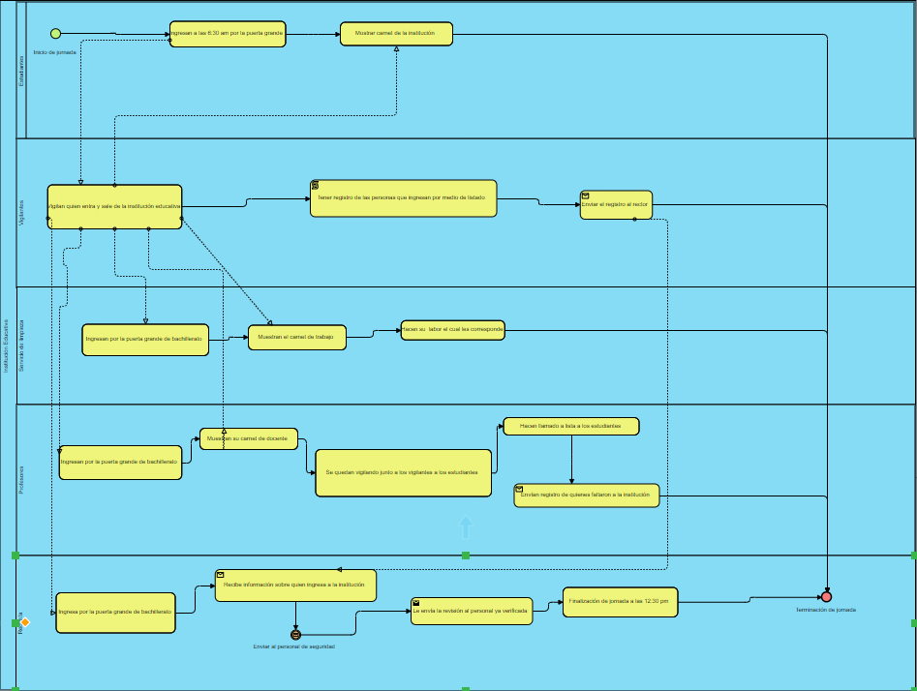

**MAPA BPMN (DESPUÉS)**

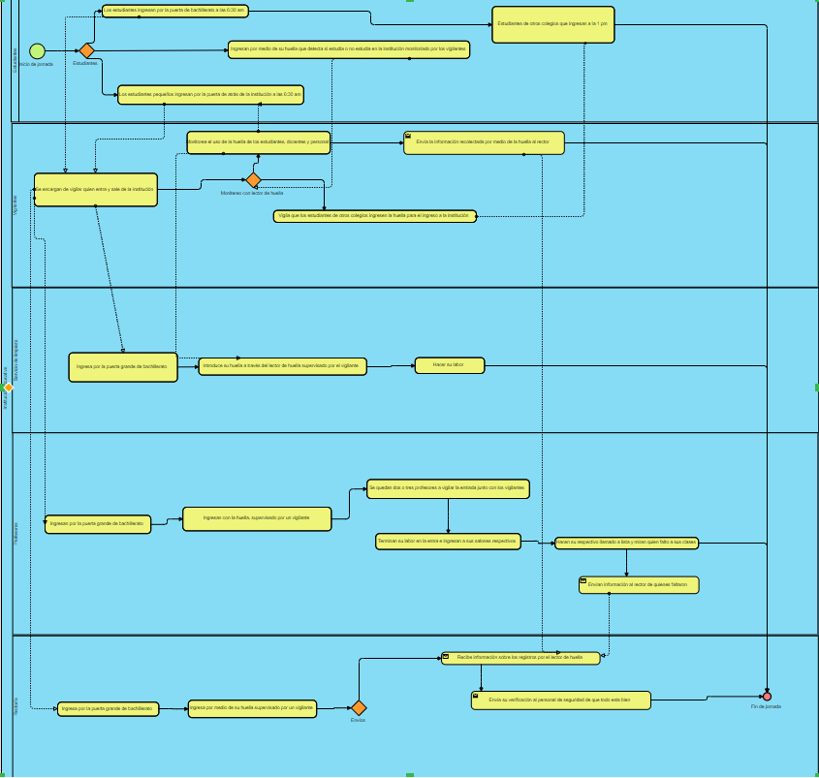

**BREVE INTRODUCCIÓN DE REQUERIMIENTOS FUNCIONALES Y NO FUNCIONALES**

**Requerimientos funcionales:** Los requerimientos funcionales son declaraciones de los servicios que proveerá el sistema, de la manera en que éste reacciona a entradas particulares. En algunos casos, los requerimientos funcionales de los sistemas también declaran explícitamente lo que el sistema no debe hacer.

**Requerimientos no funcionales:**Son aquellos requerimientos que no se refieren directamente a las funciones específicas que entrega el sistema, sino a las propiedades emergentes de éste como la fiabilidad, la respuesta en el tiempo y la capacidad de almacenamiento.

**REQUERIMIENTOS FUNCIONALES Y NO FUNCIONALES**

1. **Requerimientos funcionales**

|  |  |
| --- | --- |
| **Identificación del Requerimiento** | RF01 |
| **Nombre del Requerimiento** | Autenticación del usuario |
| **Características** | Los usuarios deberán identificarse para poder acceder a cualquier parte del sistema |
| **Descripción del Requerimiento** | El Sistema podrá ser consultado por cualquier Usuario registrado con diferentes niveles de acceso de acuerdo a su cargo. |
| **Requerimiento No Funcional** | * RNF 01 * RNF 02 * RNF 03 |
| **Prioridad del requerimiento:**  Alta | |

|  |  |
| --- | --- |
| **Identificación del Requerimiento** | RF02 |
| **Nombre del Requerimiento** | Registrarse –logear |
| **Características** | Los usuarios deberán registrarse en el Sistema si anteriormente no lo ha hecho para accede al Sistema |
| **Descripción del Requerimiento** | El usuario deberá registrar cosas como (nombre apellido cc e-mail )y el cargo que ocupa en la institución |
| **Requerimiento No Funcional** | * RNF 01 * RNF 02 * RNF 03 |
| **Prioridad del requerimiento:Alta** | |

|  |  |
| --- | --- |
| **Identificación del Requerimiento** | RF03 |
| **Nombre del Requerimiento** | recordar contraseña |
| **Características** | el usuario podrá recuperar su contraseña usando alguno de los datos registrados |
| **Descripción del Requerimiento** | el usuario podrá recuperarla por medio de un código enviado al correo registrado |
| **Requerimiento No Funcional** | * RNF 01 * RNF 02 * RNF 03 |
| **Prioridad del requerimiento:Alta** | |

|  |  |
| --- | --- |
| **Identificación del Requerimiento** | RF04 |
| **Nombre del Requerimiento** | búsqueda de cargo |
| **Características** | el usuario podrá ingresar a la barra de búsqueda |
| **Descripción del Requerimiento** | el usuario podrá poner el nombre del cargo que ocupa en la institución en la barra de búsqueda para facilitar el ingreso |
| **Requerimiento No Funcional** | * RNF 01 * RNF 02 * RNF 03 |
| **Prioridad del requerimiento:**  **Alta** | |

|  |  |
| --- | --- |
| **Identificación del Requerimiento** | RF05 |
| **Nombre del Requerimiento** | Tipo de acción |
| **Características** | el usuario la encuentra en la barra de búsqueda |
| **Descripción del Requerimiento** | el usuario puede acceder a ella facilitando una lista donde encontrara la acción que desee |
| **Requerimiento No Funcional** | * RNF 01 * RNF 02 * RNF 03 |
| **Prioridad del requerimiento:**  **Alta** | |

|  |  |
| --- | --- |
| **Identificación del Requerimiento** | RF06 |
| **Nombre del Requerimiento** | Formato de la acción |
| **Características** | el usuario accede a la acción |
| **Descripción del Requerimiento** | el usuario selecciona la acción y accede a ella |
| **Requerimiento No Funcional** | * RNF 01 * RNF 02 * RNF 03 |
| **Prioridad del requerimiento:** | |

|  |  |
| --- | --- |
| **Identificación del Requerimiento** | RF07 |
| **Nombre del Requerimiento** | la acción |
| **Características** | el usuario genera la acción |
| **Descripción del Requerimiento** | el usuario llena un formulario donde ingresa sus datos y de lo que va a realizar |
| **Requerimiento No Funcional** | * RNF 01 * RNF 02 * RNF 03 |
| **Prioridad del requerimiento:**  **Alta** | |

|  |  |
| --- | --- |
| **Identificación del Requisito** | RF 08 |
| **Nombre del Requisito** | Consultar información |
| **Características** | **Consultar información:** se muestra información de la institución y grupos de estudiantes |
| **Descripción del Requisito** | El sistema permitirá el fácil manejo y control de las actividades planteadas por la institución y así poder llevar un orden |

|  |
| --- |
| **Prioridad del Requisito :**Alta |

|  |  |
| --- | --- |
| **Identificación del Requisito** | RF 09 |
| **Nombre del Requisito** | Modificar |
| **Características** | El sistema permite al administrador modificar datos de los usuarios para un buen manejo de información |
| **Descripción del Requisito** | El sistema contará con un buen manejo de información para que los usuarios puedan solicitar cambio de datos |

|  |
| --- |
| **Prioridad del Requisito :**Alta |

|  |  |
| --- | --- |
| **Identificación del Requisito** | RF 010 |
| **Nombre del Requisito** | Gestión de la información |
| **Características** | **Crear grupos y actividades:** Permite al cliente crear las actividades de la institución dentro del sistema y generar información para los grupos |
| **Descripción del Requisito** | El sistema contará con buena información y sucesos que vayan ocurriendo dentro de la institución |

|  |
| --- |
| **Prioridad del Requisito :**Alta |

|  |  |
| --- | --- |
| **Identificación del Requisito** | RF 011 |
| **Nombre del Requisito** | Integración de componentes |
| **Características** | El componente de inventario deberá integrarse al sistema de información web proporcionando los recursos necesarios, con el propósito de que la interacción con los usuarios sea provechosa |
| **Descripción del Requisito** | El sistema permitirá tener un inventario para tener buena interaccion con los usuarios que intervienen |

|  |
| --- |
| **Prioridad del Requisito :**Alta |

|  |  |
| --- | --- |
| **Identificación del Requisito** | RF 012 |
| **Nombre del Requisito** | Gestionar reportes |
| **Características** | Permite al cliente imprimir reportes de los eventos, así mismo ver listados información de ingresos |
| **Descripción del Requisito** | El sistema contará con una gestión que podrá descargar datos e información de la institución |

|  |
| --- |
| **Prioridad del Requisito :**Alta |

|  |  |
| --- | --- |
| **Identificación del Requisito** | RF 013 |
| **Nombre del Requisito** | Acreditar |
| **Características** | Permite al cliente dar constancia de que el usuario participo de alguna actividad hecha en el sistema |
| **Descripción del Requisito** | Se tendrá buena información, de cada usuario que ingresa a realizar alguna actividad |

|  |
| --- |
| **Prioridad del Requisito :**Alta |

|  |  |
| --- | --- |
| **Identificación del Requisito** | RF 014 |
| **Nombre del Requisito** | Auditoría del sistema |
| **Características** | Evaluar y analizar los procesos del sistema, proponiendo solución de problemas existentes dentro del sistema utilizado |
| **Descripción del Requisito** | El sistema permitirá el acceso para el problema que esté presente en alguna ejecución, y así generar una solución pronta |

|  |
| --- |
| **Prioridad del Requisito :**Alta |

|  |  |
| --- | --- |
| **Identificación del Requerimiento** | RF 015 |
| **Nombre del Requerimiento** | fin de sesión |
| **Características** | Los usuarios podrán cerrar sus cuentas cuando ellos quieran sin que nadie entre en ellas |
| **Descripción del Requerimiento** | Los usuarios como tal podrán ingresar a sus cuentas como también podrán cerrar sus cuentas |
| **Requerimiento No Funcional** | * RNF 01 * RNF 02 * RNF 03 |
| **Prioridad del requerimiento:**  **Alta** | |

**1.2. Requerimientos No Funcionales**

|  |  |
| --- | --- |
| **Identificación del Requerimiento** | RNF 01 |
| **Nombre del Requerimiento** | Interfaz del sistema |
| **Características** | El sistema presentará una interfaz de Usuario sencilla para que sea de fácil manejo a los usuarios |
| **Descripción del Requerimiento** | El Sistema debe presentar una interfaz sencilla e intuitiva |
| **Prioridad del requerimiento:**  Alta | |

|  |  |
| --- | --- |
| **Identificación del Requerimiento** | RNF 02 |
| **Nombre del Requerimiento** | Ayuda en el uso del sistema |
| **Características** | La interfaz deberá presentar una interfaz de ayuda para el Usuario con el fin de facilitar su experiencia. |
| **Descripción del Requerimiento** | La interfaz debe presentar un Sistema de ayuda sencillo mediante del cual el Usuario puede hacer uso si en algún momento surge alguna inquietud. |
| **Prioridad del requerimiento:**  **Alta** | |

|  |  |
| --- | --- |
| **Identificación del Requerimiento** | RNF 03 |
| **Nombre del Requerimiento** | Usabilidad |
| **Características** | Los usuarios de la institución educativa ya sean los directivos y el servicio de seguridad tendrán el acceso de la usabilidad de una herramienta en donde se evidencia la entrada de los estudiantes de esa misma institución educativa |
| **Descripción del Requerimiento** | La usabilidad de esta herramienta es muy importante para la institución educativa quien entra y quien no a la institución educativa por medio de carnet institucional con un QR |
| **Prioridad del requerimiento: Alta** | |

|  |  |
| --- | --- |
| **Identificación del Requerimiento** | RNF 04 |
| **Nombre del Requerimiento** | Interfaz del sistema |
| **Características** | El sistema contará con una interfaz sencilla para el fácil manejo de los usuarios |
| **Descripción del Requerimiento** | Implementara una interfaz de uso sencilla |

|  |
| --- |
| **Prioridad del Requerimiento** Alta |

|  |  |
| --- | --- |
| **Identificación del Requerimiento** | RNF 05 |
| **Nombre del Requerimiento** | Mantenimiento. |
| **Características** | El sistema deberá tener un manual de instalación y un manual de mantenimiento que realizará el administrador |
| **Descripción del Requerimiento** | El sistema contará con documentacion fácilmente actualizable, que permita realizar el mantenimiento con el menor esfuerzo posible |

|  |
| --- |
| **Prioridad del Requerimiento** Alta |

|  |  |
| --- | --- |
| **Identificación del Requerimiento** | RNF 06 |
| **Nombre del Requerimiento** | Diseño de la interfaz |
| **Características** | El sistema contará con una interfaz con información sobre la institución |
| **Descripción del Requerimiento** | El sistema contará con una interfaz moderna con información más relevante sobre la institución, el logo de la institución y los colores de la institución |

|  |
| --- |
| **Prioridad del Requerimiento** Alto |

|  |  |
| --- | --- |
| **Identificación del Requerimiento** | RNF 07 |
| **Nombre del Requerimiento** | Desempeño |
| **Características** | El sistema garantizara al usuario una consulta ideal utilizando la información almacenada en la base de datos |
| **Descripción del Requerimiento** | Garantizara el desempeño y la fiabilidad del sistema a la hora de la consulta basándose en la base de datos o registros que estos a su vez podrán ser consultados y actualizados permanentemente, sin que se afecte el tiempo de respuesta |

|  |
| --- |
| **Prioridad del Requerimiento** Alto |

|  |  |
| --- | --- |
| **Identificación del Requerimiento** | RNF 08 |
| **Nombre del Requerimiento** | Continuidad del sistema |
| **Características** | El sistema tendrá acceso y disponibilidad de la información las 24/7 |
| **Descripción del Requerimiento** | La disponibilidad de los usuarios será de 7 días las 24 horas, generando un esquema adecuado que permita la posible falla de cualquiera de sus componentes, generando una alerta o alarma |

|  |
| --- |
| **Prioridad del Requerimiento** Alto |

|  |  |
| --- | --- |
| **Identificación del Requerimiento** | RNF 09 |
| **Nombre del Requerimiento** | Eficiencia |
| **Características** | El sistema debe ser capaz de dar una respuesta no mayor a 4 segundos al usuario |
| **Descripción del Requerimiento** | El sistema garantiza una fluidez en el tráfico de datos, debe dar una respuesta de aproximadamente 4 segundos |

|  |
| --- |
| **Prioridad del Requerimiento** Alto |

**BREVE INTRODUCCIÓN DIAGRAMA DE CASO DE USO**

El diagrama de casos de uso representa la forma en como un Cliente (Actor) opera con el sistema en desarrollo, además de la forma, tipo y orden en como los elementos interactúan (operaciones o casos de uso). Un diagrama de casos de uso consta de los siguientes elementos:

* Actor.
* Casos de Uso.
* Relaciones de Uso, Herencia y Comunicación.

**DIAGRAMA DE CASO DE USO**

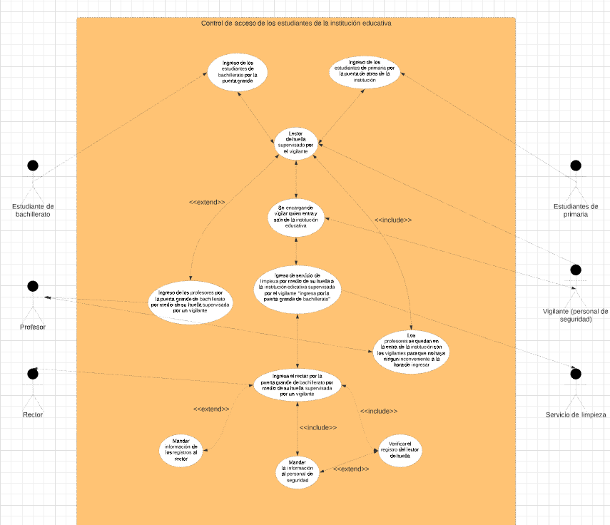

**BREVE INTRODUCCIÓN FORMATO CASO DE USOS EXTENDIDO**

Existe un modelo para la representación de los casos de uso, el cual es el formato de casos

de uso extendido, donde se realiza la explicación del alcance de cada caso de uso. Este

formato representa toda la vida del caso de uso, sus escenarios, cuales son los diferentes

casos de uso que intervienen en el caso de uso principal, cuáles requerimientos funcionales

hacen parte del caso de uso, y cuáles son las precondiciones y postcondiciones de cada

caso de uso.

**FORMATO DE CASO DE USO EXTENDIDO**

**Casos de Uso Extendidos**

|  |  |  |
| --- | --- | --- |
| **# Ref.** | | CU 0001 “Control de acceso de los estudiantes de una institución educativa” |
| **Caso de Uso** | | Aplicación de control de acceso de los estudiantes |
| **Autor** | | Sofia Paez, Jean Paul Quitian, David Pereguez y Jhojan Arias |
| **Fecha** | | 22-06-2020 |
| **Versión** | | Versión de github y gitkraken |
| **Actor/es** | | Estudiantes, Vigilantes, Profesores, Servicio de limpieza y Rector/a |
| **Tipo** | | Institución educativa |
| **Descripción** | | Identificar el acceso de los estudiantes a la institución educativa por medio de una aplicación que van a tener los vigilantes y la/el rector/a |
| **Referencias**  **Cruzadas** | **C.U.** | Se extiende el caso ya que cada actor es el que va a interferir |
| **R.F.** | RF 020  RNF 020  Se encontrarán 20 requisitos funcionales y 20 no funcionales |
| **Precondición** | | El usuario debe estar creado en el sistema. “Representa las acciones que deben estar cumplidas para poder realizar el caso de uso” |
| **Secuencia Normal (“En la cual se presenta la secuencia normal de realización del caso de uso”)** | | |

|  |  |
| --- | --- |
| **ESCENARIO Ingresar al sistema:**  1. Muestra una ventana con dos casillas: USUARIO y CONTRASEÑA.  2. Se espera a que el actor digite su nombre de usuario y si contraseña.  4. El sistema verifica los datos ingresados por el usuario. Otorga al usuario acceso y privilegios dentro de la aplicación según el perfil con el que se haya accedido. (para el acceso de los estudiantes). | |
| **Post-condición** | El sistema queda cargado con los datos que recojan al controlar el acceso de los estudiantes de la institución |
| **Excepciones “Es el camino alterno que puede presentar cada paso de realización del caso de uso”**  4.1 Presenta un error a causa de los datos diligenciados.  4.2 Niega el acceso al usuario. Clave o Contraseña que le dan los de la institución educativa a los vigilantes | |
| **Frecuencia esperada** | Frecuente 200 veces por Día “Es la frecuencia de ejecución esperada por cada caso de uso” |
| **Prioridad** | Alta |
| **Comentarios** | Sin comentario. “Comentarios o aclaraciones del caso de uso” |

**CONTROL DE VERSIONES**

Nosotros nos basamos con github y git kraken para la realización de readme y los commit

**Bibliografías**

* <https://online.visual-paradigm.com/app/diagrams/#G1e9lQASdYkt5lLeGTAg_MZ61FdlqHiUFA>
* <https://online.visual-paradigm.com/app/diagrams/#G1_l2-5w8adhKtqLmCyd8BGloGVif8KOV6>
* <https://app.lucidchart.com/documents/edit/10a3fbee-46e4-469b-b3e0-292ea6bc7976/0_0>
* [CASO DE USO EXTENDIDO](https://docs.google.com/document/d/1-_p8bfSiKQI8_V0M15qUwjv0abnJ8WBhXQHDsWNU_hI/edit)
* <https://github.com/Jhojan-0822/Primer_repositorio>
* <https://sites.google.com/site/metodologiareq/capitulo-ii/tecnicas-para-identificar-requisitos-funcionales-y-no-funcionales>
* <http://stadium.unad.edu.co/ovas/10596_9839/diagramas_de_casos_de_uso.html>
* <https://www.freepik.es/iconos-gratis/seguridad_877620.htm>